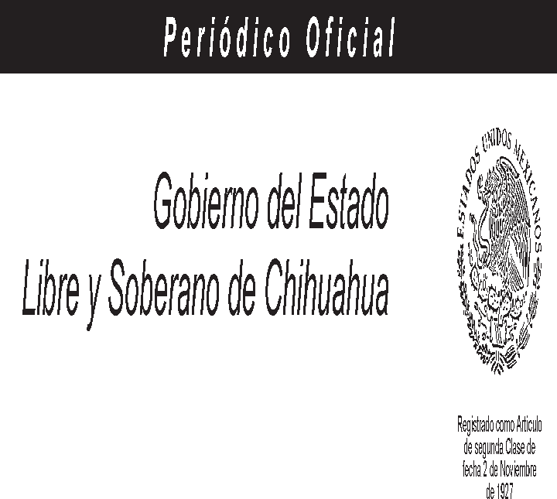
ANEXO AL PERIÓDICO OFICIAL

Gobierno del Estado Libre y Soberano de Chihuahua

Registrado como Artículo
de segunda Clase de fecha 2 de Noviembre de 1927

Todas las leyes y demás disposiciones supremas son obligatorias por el sólo hecho de publicarse en este Periódico.
Responsable: La Secretaría General de Gobierno. Se publica los Miércoles y Sábados.

Chihuahua, Chih., sábado 30 de diciembre de 2023. No. 104

Folleto Anexo

DECRETO Nº LXVII/APPEE/0803/2023 I P.O.

PRESUPUESTO DE EGRESOS DEL ESTADO DE CHIHUAHUA PARA EL EJERCICIO FISCAL 2024

TOMO I

ARTÍCULO 2.- Los conceptos utilizados en el presente ordenamiento tendrán el significado establecido, en el siguiente orden de prelación: en la Ley de Disciplina Financiera de las Entidades Federativas y los Municipios, la Ley General de Contabilidad Gubernamental, la Ley de Presupuesto de
Egresos, Contabilidad Gubernamental y Gasto Público del | Estado | de
Chihuahua, así como las disposiciones administrativas que | deriven | de
dichas leyes, en el mismo orden de prelación.

Asimismo, para efectos del presente Decreto, se entenderá por:

l. Adecuaciones Presupuestarias: Las modificaciones a los calendarios de ministraciones presupuestales, las reasignaciones, ampliaciones y reducciones al Presupuesto de Egresos del Estado, autorizadas por el Ejecutivo Estatal. a través de la Secretaría de Hacienda, siempre que

permitan un mejor cumplimiento de los objetivos y metas de los Programas Presupuestarios a cargo de los ejecutores de gasto.

11. CONAC: Consejo Nacional de Armonización Contable.

111. Dependencias: Las Secretarías, Coordinaciones, la Fiscalía General del Estado, Órganos Desconcentrados y demás Unidades Administrativas que dependan directamente del Poder Ejecutivo Estatal.

- Disponibilidad Presupuestaria: Los recursos públicos del Presupuesto de Egresos del Estado de los que disponen los ejecutores de gasto, conforme a las ministraciones de los mismos, hasta que son comprometidos, conforme a los conceptos previstos de gasto correspondiente.

- Ejercicio Fiscal o Presupuesta!: El periodo comprendido del 1 o de enero al31 de diciembre de cada año.

- Entes Públicos: Los Poderes Ejecutivo, Legislativo y Judicial; Organismos Autónomos por disposición constitucional; Municipios del Estado;

Entidades de la Administración Pública Paraestatal y Organismos Desconcentrados del Poder Ejecutivo Estatal.

VIl. Entidades: Los Organismos Descentralizados, Empresas de

Participación Estatal, Empresas de | propiedad del | Estado
y Fideicomisos Públicos que conforman la | Administración | Pública
Paraestatal.

- Función Pública: La Secretaría de la Función Pública.

- Ingresos Propios: Los recursos públicos que por cualquier concepto obtengan las Entidades, distintos a los previstos en la Ley de Ingresos del Estado de Chihuahua, los cuales deberán considerarse en sus ingresos y sus respectivos presupuestos, previa autorización de la Secretaría, así como deberán reflejarse en sus estados financieros.

- Ingresos Excedentes: Los recursos públicos que durante el ejercicio fiscal se obtienen en exceso de los aprobados en la Ley de Ingresos del Estado de Chihuahua o en los respectivos presupuestos de ingresos de los Entes Públicos, cualquiera que sea su denominación.

- Secretaría: Secretaría de Hacienda.

